ECD - Instruções para preenchimento do Bloco K

Resumo: Este procedimento aborda o preenchimento do Bloco K: Conglomerados Econômicos da ECD, pelas empresas controladoras obrigadas a apresentar demonstrações consolidadas de acordo com a legislação societária (Lei no 6.404/76 e Pronunciamento Técnico CPC 36 - Demonstrações Consolidadas).

Sumário

1. Obrigatoriedade
2. Regras de consolidação
3. Passo a passo da consolidação
3.1 Registro 0000 - Identificação da Pessoa Jurídica
3.2 Registro 0150 - Tabela de Cadastro do Participante
3.3 Registro 0180 - Identificação do Relacionamento com o Participante
3.4 Registro K001 - Abertura do Bloco K
3.5 Registro K030 - Período da Escrituração Contábil Consolidada
3.6 Registro K100 - Relação das Empresas Consolidadas
3.7 Registro K110 - Relação das Empresas Consolidadas
3.8 Registro K115 - Empresas Participantes do Evento Societário
3.9 Registro K200 - Plano de Contas Consolidado
3.10 Registro K210 - Mapeamento para Planos de Contas das Empresas Consolidadas
3.11 Registros K300, K310 e K315 - Ajustes Finais da Consolidação
3.12 Registro K300 - Saldos das Contas Consolidadas
3.13 Registro K310 - Empresas Detentoras das Parcelas do Valor Eliminado Total
3.14 Registro K315 - Empresas Contrapartes das Parcelas do Valor Eliminado Total
4. Auditoria digital
4.1 Cruzamentos básicos na ECD
4.2 Cruzamentos intermediários na ECD
4.3 Cruzamentos avançados na ECD
4.4 Cruzamentos da ECD x Outras Ferramentas do SPED
4.5 Cruzamentos da ECD x EFD-ICMS IPI x EFD-Contribuições
4.6 Cruzamentos da ECD x Demais obrigações acessórias digitais

Retornar ao Sumário

1. Obrigatoriedade

Este bloco deve ser preenchido pelas empresas controladoras obrigadas a apresentar demonstrações consolidadas de acordo com a legislação societária (Lei nº 6.404/1976 , art. 249 e Pronunciamento Técnico CPC 36 (R3) - Demonstrações Consolidadas). O arquivo da ECD 2018 refere-se ao ano-calendário de 2017.
Nota

(1) Nos termos do art. 249 da Lei nº 6.404/1976 deve elaborar e divulgar, juntamente com suas demonstrações financeiras, demonstrações consolidadas a companhia aberta que tiver mais de 30% do valor do seu patrimônio líquido representado por investimentos em sociedades controladas.

(2) O item 4 do Pronunciamento Técnico CPC 36 (R3), por sua vez, obriga a elaboração de demonstrações consolidadas pela entidade que seja controladora.

(3) O CPC 36 (R3) aplica-se a todas as entidades, exceto às controladoras que satisfizerem as exigências do item 4 desse Pronunciamento.

A indicação de que há informação de escriturações contábeis consolidadas na ECD ocorre quando "IND_ESC_CONS" (Campo 20) - do registro 0000 for igual a "S" (Sim), conforme indicado na tela a seguir:

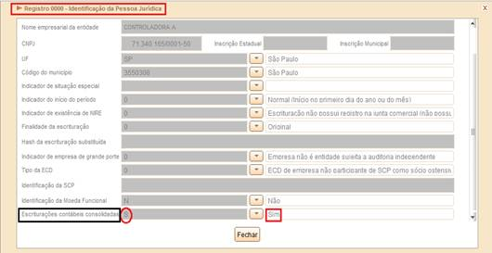
Nota

Em caso de ECD normal, só pode haver informação de escriturações contábeis consolidadas quando o período da ECD contiver o mês ou fração do mês de dezembro.

Retornar ao Sumário

2. Regras de consolidação

As demonstrações consolidadas são as demonstrações contábeis de grupo econômico, em que os ativos, passivos, patrimônio líquido, receitas, despesas e fluxos de caixa da controladora e de suas controladas são apresentados como se fossem uma única entidade econômica (Apêndice A do CPC 36).

Grupo econômico é a controladora e todas as suas controladas.

A controladora é uma entidade que controla uma ou mais controladas, enquanto que a controlada é a entidade que é controlada por outra entidade.

Para determinar se controla a investida, o investidor deve avaliar se possui o poder sobre a investida; a exposição a, ou direitos sobre, retornos variáveis decorrentes de seu envolvimento com a investida; e a capacidade de utilizar seu poder sobre a investida para afetar o valor de seus retornos.

A partir do ano-calendário de 2017, deverão preencher o bloco k, as empresas controladoras obrigadas a apresentar demonstrações consolidadas de acordo com o art. 249 da Lei das S/A e Pronunciamento Técnico CPC 43 (R3).

Há critérios e regras para a consolidação de balanços. O item 86 do Apêndice B do Pronunciamento Técnico CPC 43 (R3) é que estabelece os procedimentos da consolidação.

Estas regras e procedimentos também devem ser observadas por ocasião do reporte ao bloco K na ECD 2018.

As demonstrações consolidadas devem:
a) combinar itens similares de ativos, passivos, patrimônio líquido, receitas, despesas e fluxos de caixa da controladora com os de suas controladas;

b) compensar (eliminar) o valor contábil do investimento da controladora em cada controlada e a parcela da controladora no patrimônio líquido de cada controlada (o Pronunciamento Técnico CPC 15 explica como contabilizar qualquer ágio correspondente);

c) eliminar integralmente ativos e passivos, patrimônio líquido, receitas, despesas e fluxos de caixa intragrupo relacionados a transações entre entidades do grupo (resultados decorrentes de transações intragrupo que sejam reconhecidos em ativos, tais como estoques e ativos fixos, são eliminados integralmente). Os prejuízos intragrupo podem indicar uma redução no valor recuperável de ativos, que exige o seu reconhecimento nas demonstrações consolidadas. O Pronunciamento Técnico CPC 32 - Tributos sobre o Lucro se aplica a diferenças temporárias, que surgem da eliminação de lucros e prejuízos resultantes de transações intragrupo.

Retornar ao Sumário

3. Passo a passo da consolidação

A partir de um exemplo prático vamos demonstrar o passo a passo da edição manual dos registros do bloco K:

Dados:

- Cia. A (controladora) - CNPJ nº 71.340.165/0001-50

- Cia. B (controlada) - CNPJ nº 42.578.199/0001-80

- Participação de A em B é de 100%

- Consolidação em 31/12/2017

- Balanço Consolidado nesta data:
ATIVO | COMPANHIAS |  | AJUSTES | SALDOS CONSOLIDADOS
 | Controladora A | Controlada B
Bancos | 250,00 | 500,00 |  | 750,00
Empréstimos a Receber - Cia. B | 100,00 | 0,00 | (100,00) a | 0,00
Estoques | 0,00 | 50,00 |  | 50,00
Invest. B | 500,00 | 0,00 | (500,00) b | 0,00
Imobilizado | 150,00 | 100,00 |  | 250,00
TOTAL | 1.000,00 | 650,00 | (600,00) c | 1.050,00
PASSIVO
Fornecedores | 150,00 | 50,00 | 0,00 | 0,00
Empréstimos a Pagar - Cia. A | 0,00 | 100,00 | (100,00) a | 0,00
PL | 850,00 | 500,00 | (500,00) b | 850,00
Capital | 600,00 | 400,00 | (400,00) b | 600,00
Lucros Acumulados | 250,00 | 100,00 | (100,00) b | 250,00
TOTAL | 1.000,00 | 650,00 | (600,00) c | 1.050,00

Contas que foram ajustadas na consolidação:
a) Empréstimos a Receber (Cia B) x Empréstimos a Pagar (Cia. A) = R$ 100,00

b) Investimentos (Cia. B) x Patrimônio Líquido (Cia. B) = R$ 500,00

c) O balanço patrimonial foi ajustado em R$ 600,00

As demais contas não foram ajustadas por não serem contas intragrupo. Neste caso os valores são somados para compor o balanço consolidado.

No bloco K (Conglomerados Econômicos) da ECD 2018, deverão ser preenchidos os seguintes registros:
- K030 - Período da Escrituração Contábil Consolidada: onde deverá ser identificado o período da escrituração contábil consolidada;

- K100 - Relação das Empresas Consolidadas: onde deverão ser identificadas as empresas que fazem parte da escrituração contábil consolidada;

- K110 - Relação dos Eventos Societários: onde deverá ser demonstrada a relação dos eventos societários das empresas consolidadas;

- K115 - Empresas Participantes do Evento Societário: onde deverá ser demonstrada a relação das empresas participantes dos eventos societários informados no registro K110;

- K200 - Plano de Contas Consolidado: apresenta o plano de contas utilizado nas escriturações contábeis consolidadas;

- K210 - Mapeamento para Planos de Contas das Empresas Consolidadas: nesse registro será apresentado o mapeamento das contas do plano de contas consolidado informado no registro K200 para as contas dos planos de contas das empresas consolidadas;

- K300 - Saldos das Contas Consolidadas: esse registro apresenta os saldos das contas consolidadas;

- K310 - Empresas Detentoras das Parcelas do Valor Eliminado Total: esse registro apresenta as empresas detentoras das parcelas do valor eliminado total, com os respectivos valores eliminados; e

- K315 - Empresas Contrapartes das Parcelas do Valor Eliminado Total: esse registro apresenta as empresas contrapartes das parcelas do valor eliminado total, com os respectivos valores eliminados.

Atenção: O balanço patrimonial consolidado será gerado a partir da indicação do código 2 - Demonstrações Consolidadas ou de Outras Pessoas Jurídicas, no campo 04 ID_DEM, do registro J005 - Demonstrações Contábeis.

Apresentamos a seguir o passo a passo para a edição do Bloco K (Conglomerados Econômicos):

Retornar ao Sumário

3.1 Registro 0000 - Identificação da Pessoa Jurídica

No campo 20 IND_ESC_CONS do registro 0000 (Identificação da Pessoa Jurídica), a empresa controladora obrigada a informar demonstrações contábeis consolidadas, nos termos da Lei nº 6.404/1976 e do Pronunciamento Contábil CPC 36 (Demonstrações Consolidadas), deve assinalar com "S" (sim) para que seja habilitado o Bloco K para edição na ECD 2018.

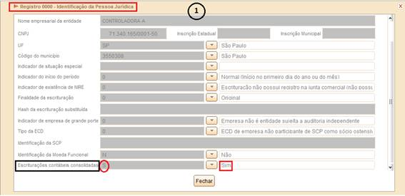

Retornar ao Sumário

3.2 Registro 0150 - Tabela de Cadastro do Participante

Este registro serve para identificar as pessoas físicas e jurídicas com as quais a empresa tem algum tipo de relacionamento específico. Informe os participantes com os quais a empresa tenha um dos relacionamentos constantes em tabela do registro 0180 do Sped. A grande maioria dos clientes e fornecedores das empresas não preenche os requisitos para ser incluída no registro 0150.

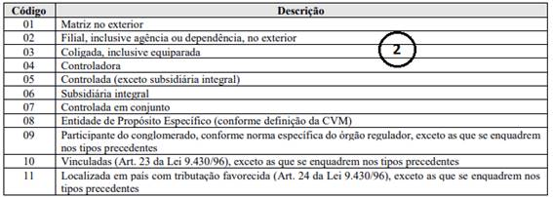

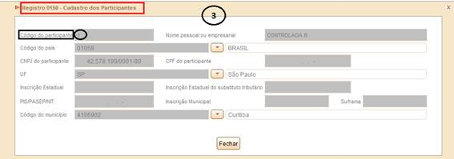

Retornar ao Sumário

3.3 Registro 0180 - Identificação do Relacionamento com o Participante

Informar neste registro os códigos de relacionamento dos participantes, conforme tabela abaixo do Sped,a data início de/do relacionamento e da data de término do relacionamento, caso exista.

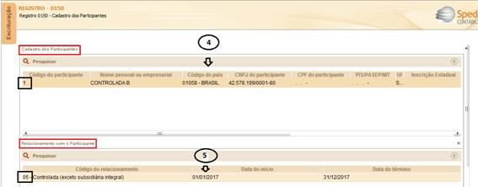

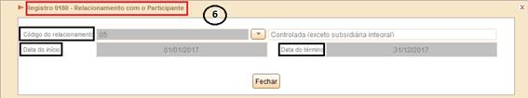

Retornar ao Sumário

3.4 Registro K001 - Abertura do Bloco K

Este registro abre o Bloco K. Ele indica se há ou não dados informados nesse bloco. Indique "0" (se tiver dados informados) ou "1" (se não tiver dados informados).
Arquivo TXT:

|K001|0|

Campo 01 - Tipo de Registro: K001

Campo 02 - Indicador de Movimento: 0 (bloco com dados informados)

Retornar ao Sumário

3.5 Registro K030 - Período da Escrituração Contábil Consolidada

Informar neste registro o período em que está sendo feito a consolidação. Clicar no sinal (+) para a inclusão do período da escrituração consolidada.
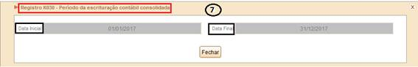
Nota

O PGE da ECD irá verificar se o registro está preenchido quando o indicador de escriturações contábeis consolidadas -- "IND_ESC_CONS" (Campo 20) -- do registro 0000 for igual a "S" (Sim) e o mês da data final das informações contidas no arquivo -- "DT_FIN" (Campo 04) - do registro 0000 for igual a 12 (dezembro). Caso contrário, o registro K030 não deve existir. Se a regra não for cumprida, o PGE gerará um erro.

Arquivo TXT:

|K030|01012017|31122017|

Campo 01 - Tipo de Registro: K030

Campo 02 - Data Inicial do Período Consolidado: 01/01/2017.

Campo 03 - Data Final do Período Consolidado: 31/12/2017.

Aplicando-se esses dados no PGE da ECD teríamos:

Retornar ao Sumário

3.6 Registro K100 - Relação das Empresas Consolidadas

Informar neste registro as empresas que fazem parte da escrituração consolidada. Deverão constar no mínimo 2 empresas neste registro. Caso o campo "Evento Societário" seja marcado com "S" será habilitado mais 2 Registros (K110 e K115) para detalhar qual o evento que ocorreu.

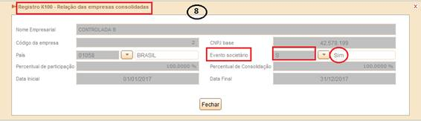
Nota:

No campo 04 (CNPJ) deste registro informar o número do CNPJ somente com os 8 primeiros dígitos.

Arquivo TXT:

|K100|105|222| 22222222|Empresa Controlada "B" |100,00|S|100,00|01012017|31122017|

Campo 01 - Tipo de Registro: K100

Campo 02 - Código do País: 105.

Campo 03 - Código de Identificação da Empresa: 2222.

Campo 04 - CNPJ (Somente os 8 primeiros dígitos): 22.222.222.

Campo 05 - Nome Empresarial: Empresa Controlada "B".

Campo 06 - Percentual de Participação Total do Conglomerado na Empresa no Final do Período Consolidado: 100%.

Retornar ao Sumário

3.7 Registro K110 - Relação das Empresas Consolidadas

Informar neste registro o evento societário das empresas consolidadas (aquisição, alienação, fusão, cisão (parcial ou total), extinção, incorporação ou constituição). Para cada evento há um código específico.
Tabela de eventos societários ocorridos no período
1 | Aquisição
2 | Alienação
3 | Fusão
4 | Cisão Parcial
5 | Cisão Total
6 | Incorporação
7 | Extinção
8 | Constituição

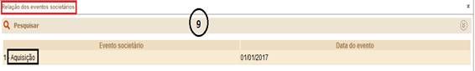

Arquivo TXT:

|K110|1|30032016|

Campo 01 - Tipo de Registro: K110

Campo 02 - Evento Societário Ocorrido no Período: 1 - Aquisição.

Campo 03 - Data do Evento Societário: 30/03/2017

Retornar ao Sumário

3.8 Registro K115 - Empresas Participantes do Evento Societário

Informar neste registro as empresas participantes dos eventos societários informados no registro K110.

O registro K115 demonstra a relação das empresas participantes dos eventos societários informados no registro K110
Condição da empresa relacionada à operação
1 | Sucessora
2 | Adquirente
3 | Alienante

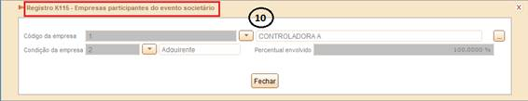

Arquivo TXT:

K115|2222|1|100,00|

Campo 01 - Tipo de Registro: K115

Campo 02 - Código da Empresa Envolvida na Operação: 1111.

Campo 03 - Condição da Empresa Relacionada à Operação: 2 - Adquirente.

Campo 04 - Percentual da Empresa Participante Envolvido na Operação: 100,00%

Retornar ao Sumário

3.9 Registro K200 - Plano de Contas Consolidado

Informar neste registro o Plano de Contas Consolidado. Esse plano deverá conter todas as contas contábeis que fizeram parte da consolidação. As contas analíticas deverão ser mapeadas para o Plano de Contas Referencial no registro K210.

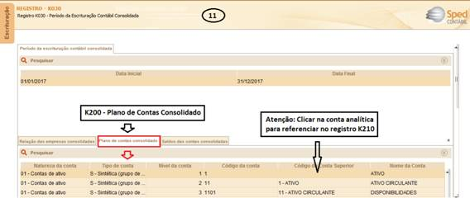

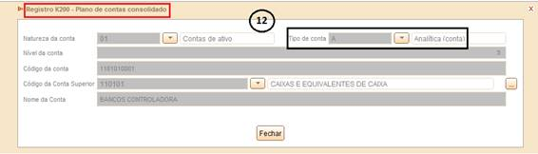

Atenção: O campo 3 deste registro (Código da Natureza das Contas/Grupos de Contas) deve ser preenchido conforme indicado a seguir:
Código da Natureza das Contas/Grupos de Contas
Código | Grupo/Conta
01 | Contas de Ativo
02 | Contas de Passivo
03 | Patrimônio Líquido
04 | Contas de Resultado
05 | Contas de Compensação
09 | Outras

Arquivo TXT:

|K200|01|S|1|1||ATIVO|

Campo 01 - Tipo de Registro: K200

Campo 02 - Código da Natureza da Conta: 01 - Ativo.

Campo 03 - Indicador do Tipo de Conta: S - Sintética.

Campo 04 - Nível da Conta: 1.

Campo 05 - Código da Conta: 1.

Campo 06 - Código da Conta de Nível Superior: não há.

Campo 07 - Nome da Conta: Ativo.

Retornar ao Sumário

3.10 Registro K210 - Mapeamento para Planos de Contas das Empresas Consolidadas

Mapear neste registro as contas do plano de contas consolidado informado no registro K200 para as contas dos planos de contas das empresas consolidadas.

Atenção: Quando a conta pertencer a empresa controladora, obrigatoriamente o código da conta precisa constar no Registro I050 - Plano de Contas. E quando a conta pertencer a empresa controlada, poderá ser informado qualquer código, conforme a mesma utilizar em sua escrituração.

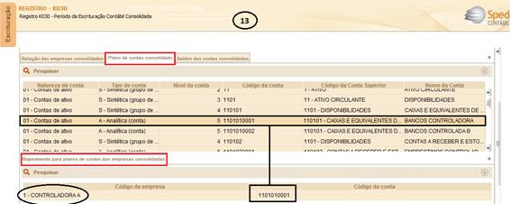

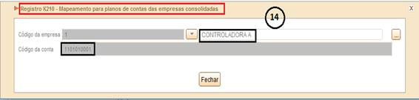
Nota

O PGE: da ECD verifica se o código de identificação da empresa participante - "COD_EMP" (Campo 02) - foi informado no registro K100, no campo código de identificação da empresa participante - "EMP_COD" (Campo 03). Se essa regra não for cumprida, o PGE gerará um erro.

Arquivo TXT:

|K210|1234|1.01.01.01|

Campo 01 - Tipo de Registro: K210

Campo 02 - Código de Identificação da Empresa Participante: 2222.

Campo 03 - Código da Conta da Empresa Participante: 1.01.01.01.

Retornar ao Sumário

3.11 Registros K300, K310 e K315 - Ajustes Finais da Consolidação

Após o mapeamento de todas as contas analíticas do plano de contas consolidado (K200) para o plano de contas das empresas consolidadas (K210), será necessário fazer os lançamentos de ajustes para a consolidação das contas.

Apresentamos a seguir como efetuar os ajustes de consolidação.

Retornar ao Sumário

3.12 Registro K300 - Saldos das Contas Consolidadas

Informar neste registro o saldo e o código das contas consolidadas, os valores absolutos de aglutinação, os valores dos ajustes (eliminações) e ao valor final ajustado que constará do balanço consolidado.

Campo 03 (VAL_AG) - Valor absoluto aglutinado: se refere ao valor constante do balanço patrimonial.

Campo 05 (VAL_EL) - Valor absoluto das eliminações: se refere ao valor que será ajustado na consolidação dos balanços.

Campo 07 (VAL_CS) - Valor absoluto consolidado: se refere ao valor ajustado que será apresentado no balanço final consolidado.

Exemplo:

No balanço apresentado no subtópico 2.4.3 (passo a passo da consolidação), a conta "Empréstimos Cia. B" constante no Ativo Não Circulante do balanço da empresa controladora (Cia. A) será eliminada na consolidação, porque se tratar de uma conta intragrupo, ou seja, a obrigação está representada pela conta "Empréstimos Cia. A", constante no Passivo Não Circulante do balanço da empresa controlada (Cia. B).

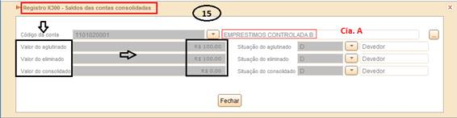
Arquivo TXT:

|K300|1.01.01.01.01|100.000,00|D|100.000,,00|D|0,00|D|

Campo 01 - Tipo de Registro: K300.

Campo 02 - Código da Conta Consolidada: 1.2.1.1.

Campo 03 - Valor Absoluto do Aglutinado: R$ 100.000,00.

Campo 04 - Indicador da Situação do Valor Aglutinado: D.

Campo 05 - Valor Absoluto das Eliminações: R$ 100.000,00.

Campo 06 - Indicador da Situação do Valor Eliminado: D.

Campo 07 - Valor Absoluto Consolidado: R$ 0,00 (R$ 100.000,00 - R$ 100.000,00).

Campo 08 - Indicador da Situação do Valor Absoluto Consolidado: C.

Retornar ao Sumário

3.13 Registro K310 - Empresas Detentoras das Parcelas do Valor Eliminado Total

O registro apresenta o valor da conta eliminada (ajustada) na consolidação pela empresa detentora (Cia. A), que no caso refere-se à controladora.

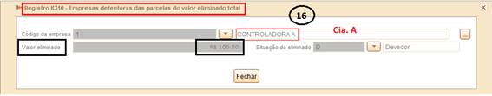

Arquivo TXT:

|K310|1234|100,00|D|

Campo 01 - Tipo de Registro: K310.

Campo 02 - Código da Empresa Detentora do Valor Aglutinado que Foi Eliminado: 2222.

Campo 03 - Parcela do Valor Eliminado Total: R$ 100.000,00.

Campo 04 - Indicador da Situação do Valor Eliminado: D.

Retornar ao Sumário

3.14 Registro K315 - Empresas Contrapartes das Parcelas do Valor Eliminado Total

O registro apresenta o valor da conta eliminada (ajustada) na consolidação pela empresa contraparte (Cia. B), que no caso refere-se à coligada.

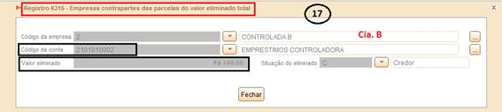

Arquivo TXT:

|K315|1111|2. 2.1.1|100.000,00|D|

Campo 01 - Tipo de Registro: K310.

Campo 02 - Código da Empresa da Contrapartida: 1111.

Campo 03 - Código da Conta Consolidada da Contrapartida: 2.2.1.1.

Campo 04 - Parcela da Contrapartida do Valor Eliminado Total: R$ 100.000,00.

Campo 05 - Indicador da Situação do Valor Eliminado: D.

Retornar ao Sumário

4. Auditoria digital

A auditoria digital feita pelo Fisco na ECD e nas demais obrigações acessórias do Sistema Público de Escrituração Digital (Sped), expõe as pessoas jurídicas a uma fiscalização mais rigorosa, submetendo-as ao risco de autuações.

Tudo porque o Fisco é capaz de identificar possíveis atos ilícitos e contradições através das informações relativas a movimentações de entradas e saídas, com a identificação de clientes e fornecedores, importações, exportações, pagamentos, recebimentos, estornos, transferências, apuração de tributos e registros por meio de subcontas.

A conferência de dados não se restringe somente à auditoria das obrigações acessórias, como também, aos dados informados nos arquivos de cada obrigação acessória que está sendo entregue ao Fisco.

Na figura abaixo apresentamos o ambiente remoto de auditoria e cruzamento de dados que podem ser analisados.

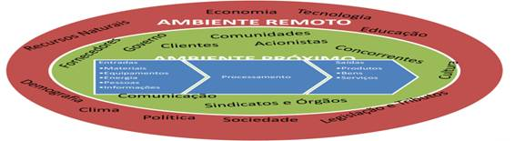

Retornar ao Sumário

4.1 Cruzamentos básicos na ECD

Contábeis

Financeiras

Fiscais

Importação / Exportação

Estoques

Folha de Pagamento

Patrimônio

Retornar ao Sumário

4.2 Cruzamentos intermediários na ECD

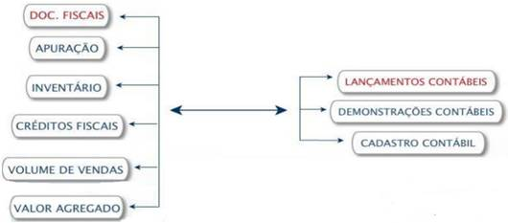

Retornar ao Sumário

4.3 Cruzamentos avançados na ECD

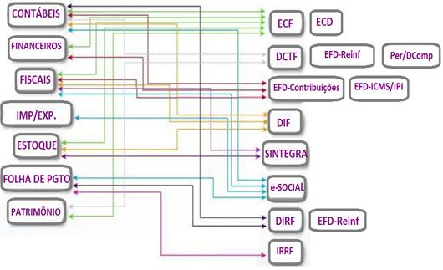

Retornar ao Sumário

4.4 Cruzamentos da ECD x Outras Ferramentas do SPED

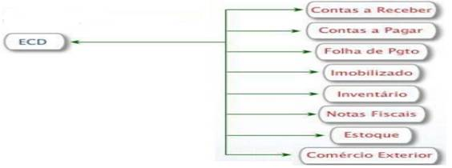

Retornar ao Sumário

4.5 Cruzamentos da ECD x EFD-ICMS IPI x EFD-Contribuições

A ECD é um arquivo anual, enquanto que a EFD-ICMS/IPI e a EFD Contribuições são arquivos mensais.

Em linhas gerais, a ECD consolida informações que foram detalhadas nas escriturações fiscais. Assim, é possível cruzar, através do Plano de Contas Referencial da ECD, várias informações que existem em comum entre estes arquivos, como, por exemplo, dos valores das receitas de vendas e revendas, receitas de prestação de serviços, custos dos estoques, ICMS, IPI, ISS, PIS/Pasep, Cofins, etc.

Retornar ao Sumário

4.6 Cruzamentos da ECD x Demais obrigações acessórias digitais

Relacionamos a seguir os principais cruzamentos da ECD com as demais obrigações acessórias digitais:

1 - PER/DCOMP:
- valor do saldo credor de IPI que será compensado no mesmo tipo de tributo;

- valor do crédito de PIS-Pasep não cumulativo referente a pagamento a maior à apuração do mês;

- valor do crédito de IRRF sobre Juros Capital Próprio (JCP) que será compensado no IRRF sobre JCP pagos aos sócios;

- valor do saldo negativo de IRPJ/CSL que poderá ser compensado com a contribuição para o PIS-Pasep e a Cofins não cumulativos;

2- ECF:
- aquisição de bem para o Ativo Imobilizado no exercício (lucro real anual);

- baixa de bem do Ativo Imobilizado no exercício (lucro real anual);

- aquisição de bem para o Ativo Imobilizado no exercício (lucro presumido);

- valor do IRPJ e s CSL apurados no regime do lucro real anual;

- adições e exclusões no e-Lalur/e-Lacs; e

- receita bruta apurada por empresa tributada pelo lucro presumido.

Legislação Referenciada

Lei nº 6.404/1976

